**ACTUACIÓN SOBRE RED AVENIDA VILLAVA (PAMPLONA):**

* **FINCAS AFECTADAS:** Todo el cluster (menos las fincas 47B y 47C.
* **N. ACT. JZZ.:** NAV10004-CR000320-01

**DESCRIPCION DE LA ORDEN DE TRABAJO:**

En la Avenida Villava 47Bis, están realizando obras por la parte trasera del edificio, están construyendo las escaleras por fuera, por lo que habría que retirar el tendido que atraviesa dicha fachada.

1. **ANTECEDENTES:**

En la Avenida Villava 47Bis, están realizando obras por la parte trasera del edificio, están construyendo las escaleras por fuera, por lo que habría que retirar el tendido que atraviesa dicha fachada.

El tendido nuevo iría bordeando las escaleras que están construyendo.

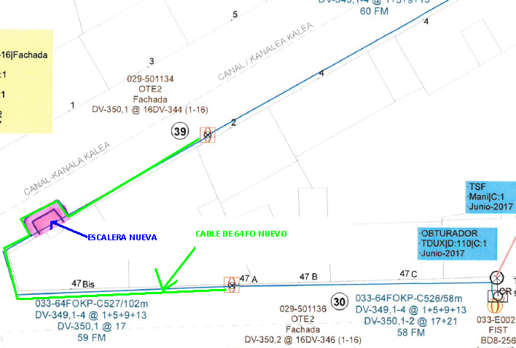

*1.1.- TELEFONOS DE CONTACTO:*

- Encargado de la obra: Iñaki 618640523.

*1.2.- FECHAS IMPORTANTES:*

- 12/06/2018

1. **TRABAJOS A REALIZAR:**

Estando en la CTO 029-31-501136, se cambiara el tendido que va hasta la CTO 029-31-501134, ya que están realizando obras en la fachada trasera del 47Bis, habría que aumentar los metros, ya que dichas obras, consisten en realizar una escalera exterior.

Sería necesario pedir TP, ya que dicho cambio, afectaría a todo el cluster.

*2.1.- FO Y CTO:*

|  |  |  |
| --- | --- | --- |
| CABLE | ELEMENTO INICIAL | ELEMENTO FINAL |
| 64FOKP | 029-31-501136 | 029-31-501134 |
|  |  |  |
|  |  |  |
|  |  |  |

*2.2.- REPORTE FOTOGRAFICO:* continuación se adjuntara un pequeño reportaje fotográfico de cómo se encuentra el tendido:

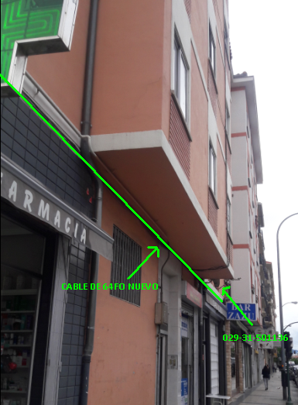

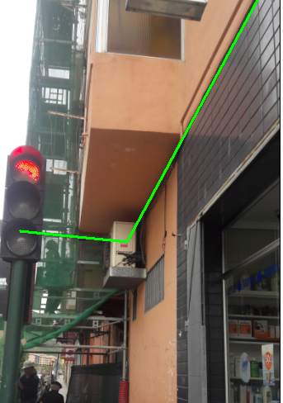

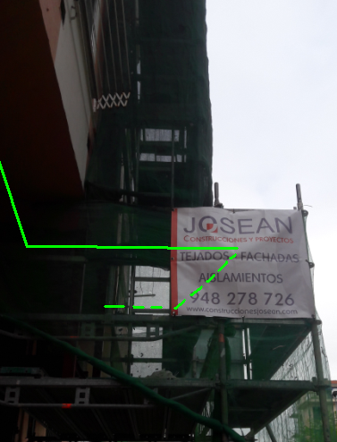

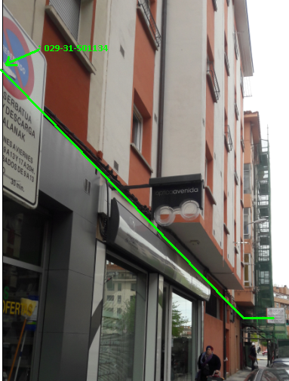

1. **DESGLOSE DE MATERIALES:**

100 metros de 64FOKP aproximadamente.